20232121K11

(14分)如图所示是某质点做简谐运动的振动图像，根据图像中的信息，回答下列问题：

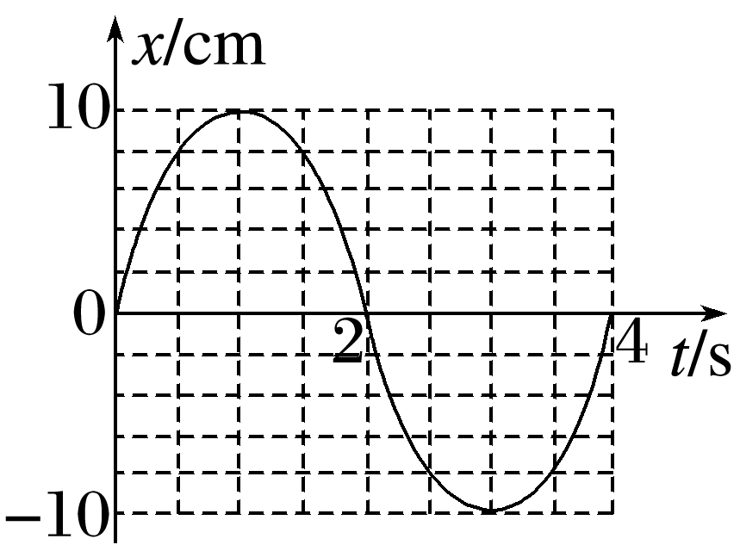

(1)(2分)质点离开平衡位置的最大距离为________；

(2)(4分)在*t*＝1.5 s时，质点向________方向运动；在*t*＝2.5 s时，质点向________方向运动。(均选填“正”或“负”)

(3)(4分)1～2 s内质点速度________；2～3 s内质点速度________。(均选填“增大”或“减小”)

(4)(4分)质点在第2 s末的位移是________；在前4 s内的路程是________。